- 应用场景描述
本务机车上的车载电台，每200ms从TAX箱获取一帧数据，包括车次、速度、位置及时间等列车运行信息，经电台调制到821.2375MHz频点上；当列车运行速度大于5km/h时，车载电台采用间歇循环发送方式，每运行200米发送一次上述信息。列车接近预警器接收列车接近预警信息（列车车次、速度、位置）。
定制内容：接收列车电台信号（821.2375MHz频点），经低噪放、混频、解调后输出数字信号（LVTTL电平），可以直接连接到3.3V供电的CPU，要求接收机满足下面指标。
- 接收机指标
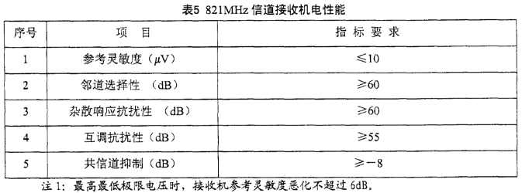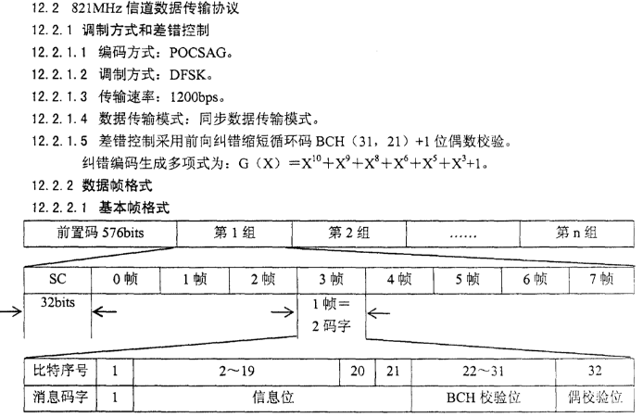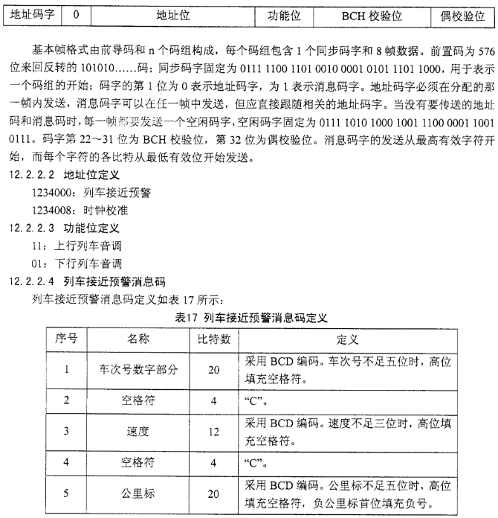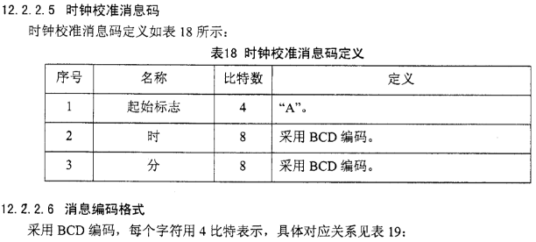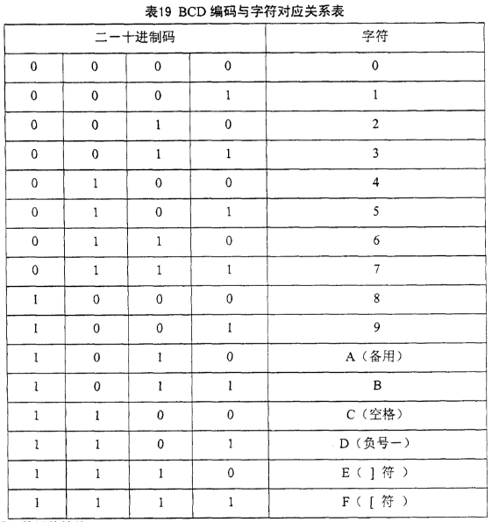
- 参考发射机指标
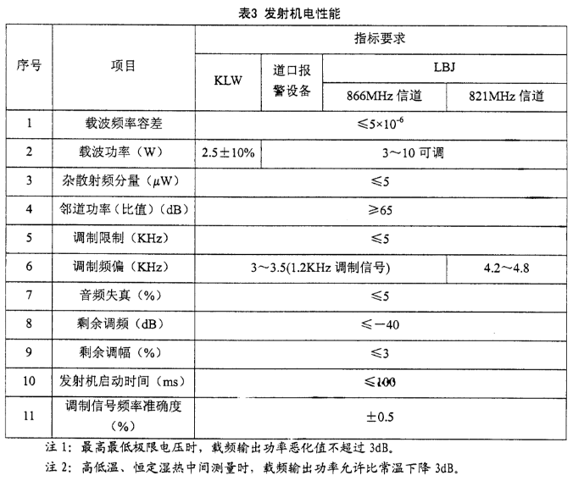
- 交付成果定义及相关说明（初稿）
- 电路原理图，pcb图，物料清单，装配清单，调试及测试记录，性能及指标的检测报告。
- 电路板样品3-5块。
- pcb的尺寸和形状需要在后续工作中细化和确定（初步尺寸预估至少应控制在50mm x 20mm以内）。
- pcb与我方这边主控电路板之间的接口类型可在后续工作中细化和确定。
- 若电路板上有些芯片是需要我方这边cpu控制的，则需要提供连接关系和demo程序。

